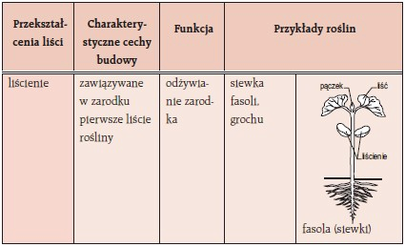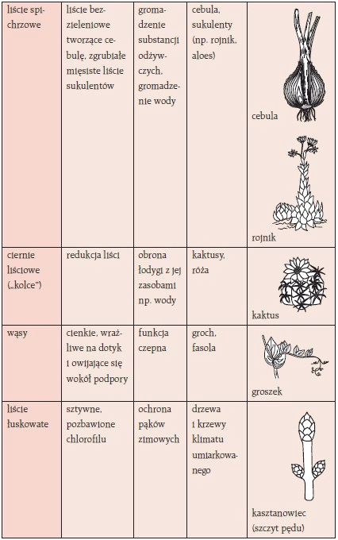

https://prezi.com/spuiqiqmjx_n/modyfikacje-lisci/

